МУНИЦИПАЛЬНОЕ УЧРЕЖДЕНИЕ ДОПОЛНИТЕЛЬНОГО ОБРАЗОВАНИЯ
«ЦЕНТР ДОПОЛНИТЕЛЬНОГО ОБРАЗОВАНИЯ»
Инструкционная карта
мастер-класса «Домик-брелок из фанерной заготовки
«Ждем Вас домой!»
педагог–организатор
Трофимова Наталья Васильевна.
№ п/п | Последовательность выполнения работы | Фото
1. | Изготовить этот брелок можно за несколько минут.  Для работы нам будут необходимы следующие материалы:  - Заготовка из фанеры «Домик»;  - Акриловые перламутровые или простые краски;  - Кисть для раскрашивания тонкая и средняя;  - Окошки из фанеры;  - Жесткий фетр желтого или белого цвета толщиной 1мм;  - Пайетки в виде маленьких цветочков;  - Атласная лента шириной 5 мм, длиной 10-12см.  - Клей-пистолет;  - Маркеры акриловые для написания надписи на обратной стороне «Ждем Вас домой!».  - Сердечко из цветной красной бумаги; | 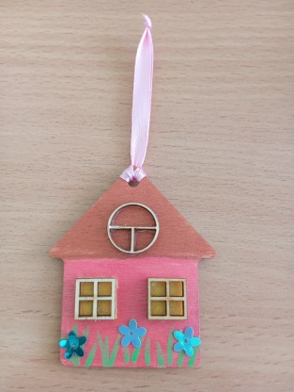  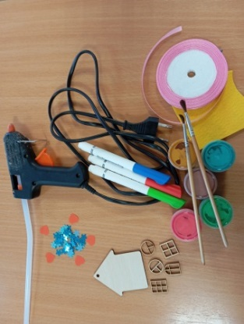
2. | С помощью кисти акриловой краской раскрашиваем наш домик и крышу в понравившиеся цвета. | 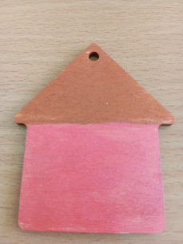
3. | Зеленой акриловой краской рисуем траву; | 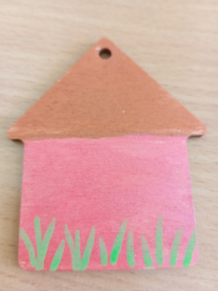
4. | Берем окошки из фанеры и приклеиваем желтый или белый фетр нужного размера на окошко с помощью клея-пистолета. | 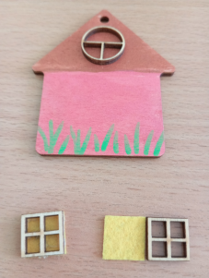
5. | Приклеиваем окошки с помощью клея-пистолета к домику. | 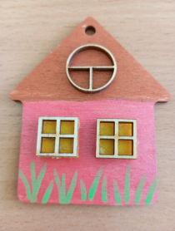
6. | Приклеиваем цветочки-пайетки к травинкам с помощью клея-пистолета. | 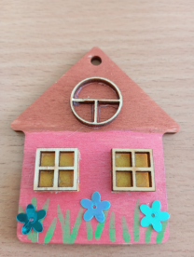
7. | Из атласной ленточки делаем петельку. | 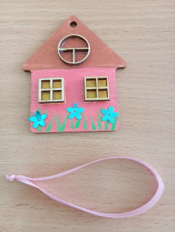
8. | С обратной стороны маркером делаем надпись «Ждем Вас домой!» | 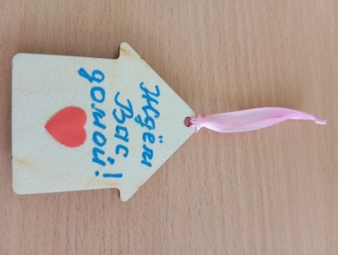

Готов наш брелок!
Спасибо за внимание!

